ЗВІТ
з лабораторної роботи № 8
з дисципліни
«Full-Stack розробка інтелектуальних додатків»
на тему
«Застосування ООП для full-stack розробки, множинне наслідування та міксини. Класи. Частина 3»

Виконала:
студентка групи 444Б
Іващук Евеліна

Перевірив(ла):
Угрин Дмитро Ілліч

ЛАБОРАТОРНА РОБОТА № 8. КЛАСИ. ЧАСТИНА 3
Мета роботи: ознайомитися з ООП, множинним наслідуванням, міксинами в мові Python.
Хід роботи

Завдання 1
Умова. Створіть клас Alphabet. Його метод __init__() матиме два параметри: lang – мова і letters – список букв. Значення lang і letters визначені за замовчуванням і містяться у вигляді статичних атрибутів для української мови. Метод print_alphabet() виводить у консоль літери алфавіту, метод letters_num() повертає кількість букв в алфавіті, метод is_ua_lang() приймає довільний текст і визначає, чи відноситься він до української мови (незалежно від регістру). Створіть клас EngAlphabet шляхом успадкування від класу Alphabet. У його методі __init__() викликається батьківський метод __init__(), якому передаються позначення мови (наприклад, 'En') і рядок, що складається з усіх букв алфавіту. Додайте приватний статичний атрибут __en_letters_num, який зберігає кількість букв в алфавіті. Створіть метод is_en_letter(), який визначає, чи відноситься рядок до англійського алфавіту. Перевизначте метод letters_num() – нехай він повертає значення __en_letters_num. Створіть статичний метод example(), який повертає приклад тексту англійською мовою. Тести до модуля: створіть об’єкт класу EngAlphabet; надрукуйте літери алфавіту; виведіть кількість букв; перевірте, чи відноситься буква J до англійського алфавіту; перевірте, чи відноситься буква Щ до українського алфавіту; виведіть приклад тексту англійською мовою.
Примітка. Значення за замовчуванням для мови і списку букв зберігаються в статичних атрибутах класу Alphabet. Метод is_ua_lang() вважає текст українським, якщо всі його літери входять до українського алфавіту; пробіли, цифри і розділові знаки не враховуються.
Лістинг 1 – Текст програми (файл task_01.py)
class Alphabet:
# Статичні атрибути (атрибути класу) зі значеннями для української мови
lang = "Ua"
letters = list("абвгґдеєжзиіїйклмнопрстуфхцчшщьюя")

def __init__(self, lang=None, letters=None):
# Якщо мову або літери не передано, беремо значення за замовчуванням
# зі статичних атрибутів класу
if lang is None:
lang = Alphabet.lang
if letters is None:
letters = Alphabet.letters
self.lang = lang
self.letters = letters

def print_alphabet(self):
# Метод виводить літери алфавіту в один рядок
print(" ".join(self.letters))

def letters_num(self):
# Метод повертає кількість літер в алфавіті
return len(self.letters)

def is_ua_lang(self, text):
# Метод визначає, чи відноситься текст до української мови незалежно
# від регістру: усі літери тексту мають входити до українського алфавіту.
# Пробіли, цифри та розділові знаки не враховуються.
for char in text.lower():
if char.isalpha() and char not in Alphabet.letters:
return False
return True

class EngAlphabet(Alphabet):
# Приватний статичний атрибут: кількість літер в англійському алфавіті
__en_letters_num = 26

def __init__(self):
# Викликаємо батьківський метод __init__() і передаємо йому
# позначення мови та рядок з усіх літер алфавіту
super().__init__("En", "abcdefghijklmnopqrstuvwxyz")

def is_en_letter(self, letter):
# Метод визначає, чи відноситься рядок до англійського алфавіту
return letter.lower() in self.letters

def letters_num(self):
# Перевизначений метод: повертає значення приватного атрибута
return EngAlphabet.__en_letters_num

@staticmethod
def example():
# Статичний метод не отримує параметра self і не залежить від
# конкретного об'єкта; його можна викликати через назву класу
return "The quick brown fox jumps over the lazy dog."

# ---------- Тести до модуля ----------

# Створюємо об'єкт класу EngAlphabet
eng_alphabet = EngAlphabet()

# Друкуємо літери алфавіту для цього об'єкта
print("Letters of the alphabet:")
eng_alphabet.print_alphabet()

# Виводимо кількість літер в алфавіті
print("Number of letters:", eng_alphabet.letters_num())

# Перевіряємо, чи відноситься літера J до англійського алфавіту
print("Is J an English letter:", eng_alphabet.is_en_letter("J"))

# Перевіряємо, чи відноситься літера Щ до українського алфавіту
print("Is Щ a Ukrainian letter:", eng_alphabet.is_ua_lang("Щ"))

# Виводимо приклад тексту англійською мовою
print("Example:", EngAlphabet.example())
Результат виконання програми:
Letters of the alphabet:
a b c d e f g h i j k l m n o p q r s t u v w x y z
Number of letters: 26
Is J an English letter: True
Is Щ a Ukrainian letter: True
Example: The quick brown fox jumps over the lazy dog.

Завдання 2
Умова. Створіть клас Human. Визначте для нього два статичних атрибути: default_name і default_age. Його метод __init__() приймає два публічних параметри (name і age) і має два приватних атрибути (money і house): money визначає кількість грошей, а house – посилання на об’єкт класу House. Метод info() виводить поля name, age, house і money. Реалізуйте довідковий статичний метод default_info(), приватний метод make_deal(), який зменшує кількість грошей і привласнює посилання на куплений будинок, метод earn_money(), що збільшує значення поля money, і метод buy_house(), який перевіряє, що у людини достатньо грошей для покупки, і здійснює операцію, а якщо грошей замало – виводить попередження (параметри: посилання на будинок і розмір знижки, за замовчуванням 10%). Створіть клас House з атрибутами _area і _price зі значеннями за замовчуванням і методом final_price(), який повертає ціну з урахуванням знижки. Створіть клас SmallHouse, успадкований від House, який створює об’єкт з площею 40 м². Тести до модуля: викличте default_info(); створіть об’єкт класу Human і викличте info(); створіть об’єкт класу SmallHouse; спробуйте купити будинок і переконайтеся в отриманні попередження; викличте earn_money(); знову спробуйте купити будинок; подивіться, як змінився стан об’єкта.
Примітка. Приватні атрибути __money і __house та приватний метод __make_deal() недоступні ззовні класу: гроші змінюються лише методами earn_money() і buy_house(). У тесті будинок коштує 20000, зі знижкою 10% – 18000.
Лістинг 2 – Текст програми (файл task_02.py)
class House:
def __init__(self, area=100, price=50000):
# Одне підкреслення на початку назви означає захищений (protected)
# атрибут: ним користуються сам клас і його нащадки
self._area = area # площа, м2
self._price = price # ціна

def final_price(self, discount):
# Метод повертає ціну з урахуванням знижки (у відсотках)
return self._price * (100 - discount) / 100

class SmallHouse(House):
def __init__(self, price=20000):
# Перевизначений конструктор: площа маленького будинку завжди 40 м2
super().__init__(40, price)

class Human:
# Статичні атрибути зі значеннями за замовчуванням
default_name = "No name"
default_age = 0

def __init__(self, name=default_name, age=default_age):
self.name = name # публічний атрибут
self.age = age # публічний атрибут
self.__money = 0 # приватний атрибут: кількість грошей
self.__house = None # приватний атрибут: посилання на об'єкт House

def info(self):
# Метод виводить поля name, age, house і money
print("Name:", self.name)
print("Age:", self.age)
if self.__house is None:
print("House: no house")
else:
print("House: area", self.__house._area, "m2")
print("Money:", self.__money)

@staticmethod
def default_info():
# Довідковий статичний метод: виводить статичні поля класу
print("Default name:", Human.default_name)
print("Default age:", Human.default_age)

def __make_deal(self, house, price):
# Приватний метод - технічна реалізація покупки будинку:
# зменшує кількість грошей і запам'ятовує куплений будинок
self.__money -= price
self.__house = house

def earn_money(self, amount):
# Метод збільшує кількість грошей
self.__money += amount
print("Earned", amount, "- now the money is", self.__money)

def buy_house(self, house, discount=10):
# Метод перевіряє, чи достатньо грошей для покупки будинку зі знижкою
# (за замовчуванням 10%), і здійснює покупку
price = house.final_price(discount)
if self.__money >= price:
self.__make_deal(house, price)
print("The house is bought for", price)
else:
print("Warning: not enough money! The price is", price,
"but the money is only", self.__money)

# ---------- Тести до модуля ----------

# Викликаємо довідковий метод default_info() для класу Human
Human.default_info()
print()

# Створюємо об'єкт класу Human і виводимо довідкову інформацію про нього
human = Human("Olena", 25)
human.info()
print()

# Створюємо об'єкт класу SmallHouse
small_house = SmallHouse(20000)

# Пробуємо купити будинок: грошей ще немає, тому отримуємо попередження
human.buy_house(small_house)

# Виправляємо фінансове становище
human.earn_money(25000)

# Знову пробуємо купити будинок
human.buy_house(small_house)
print()

# Дивимося, як змінився стан об'єкта класу Human
human.info()
Результат виконання програми:
Default name: No name
Default age: 0

Name: Olena
Age: 25
House: no house
Money: 0

Warning: not enough money! The price is 18000.0 but the money is only 0
Earned 25000 - now the money is 25000
The house is bought for 18000.0

Name: Olena
Age: 25
House: area 40 m2
Money: 7000.0

Завдання 3
Умова. Створіть клас Apple. Його статичний атрибут states містить усі стадії дозрівання яблука («Відсутнє», «Цвітіння», «Зелене», «Червоне»). У методі __init__() визначені два protected атрибути: _index (номер яблука) і _state (перше значення зі словника states). Метод grow() переводить яблуко на наступну стадію дозрівання, метод is_ripe() перевіряє, що яблуко дозріло. Створіть клас AppleTree: метод __init__() приймає кількість яблук і створює список об’єктів класу Apple в атрибуті apples; метод grow_all() переводить усі яблука на наступний етап дозрівання; метод all_are_ripe() повертає True, якщо всі яблука стиглі; метод give_away_all() чистить список яблук після збору врожаю. Створіть клас Gardener з атрибутами name і _tree, методом work(), який змушує садівника працювати, методом harvest(), який збирає урожай, якщо всі плоди дозріли, а інакше друкує попередження, і статичним методом apple_base(), який виводить довідку з кількості яблук і ступеня їх стиглості. Тести до модуля: створіть декілька об’єктів класу Apple; викличте довідку по всіх наявних яблуках; створіть об’єкти класів AppleTree і Gardener; попрацюйте над яблучним деревом; спробуйте зібрати урожай; якщо яблука ще не дозріли, продовжуйте доглядати за деревом; зберіть урожай.
Примітка. Стадії дозрівання зберігаються у словнику states і виводяться англійською: Absent, Flowering, Green, Red. Статичний метод apple_base() приймає список яблук, для яких потрібно вивести довідку.
Лістинг 3 – Текст програми (файл task_03.py)
class Apple:
# Статичний атрибут: словник з усіма стадіями дозрівання яблука
states = {0: "Absent", 1: "Flowering", 2: "Green", 3: "Red"}

def __init__(self, index):
self._index = index # номер яблука
self._state = 0 # перша стадія зі словника states

def grow(self):
# Метод переводить яблуко на наступну стадію дозрівання,
# якщо воно ще не досягло останньої
if self._state < len(Apple.states) - 1:
self._state += 1

def is_ripe(self):
# Метод перевіряє, чи яблуко дозріло (досягло останньої стадії)
return self._state == len(Apple.states) - 1

class AppleTree:
def __init__(self, count):
# Створюємо список з count об'єктів класу Apple
self.apples = []
for index in range(count):
self.apples.append(Apple(index))

def grow_all(self):
# Метод переводить усі яблука на наступний етап дозрівання
for apple in self.apples:
apple.grow()

def all_are_ripe(self):
# Метод повертає True, якщо всі яблука стали стиглими
for apple in self.apples:
if not apple.is_ripe():
return False
return True

def give_away_all(self):
# Метод очищає список яблук після збору врожаю
self.apples = []

class Gardener:
def __init__(self, name, tree):
self.name = name # ім'я садівника, публічний атрибут
self._tree = tree # дерево, за яким доглядає садівник

def work(self):
# Садівник працює - яблука стають більш стиглими
print(self.name, "is working...")
self._tree.grow_all()

def harvest(self):
# Садівник збирає врожай, якщо всі плоди дозріли
if self._tree.all_are_ripe():
print(self.name, "harvested", len(self._tree.apples), "apples")
self._tree.give_away_all()
else:
print("Warning: the apples are not ripe yet!")

@staticmethod
def apple_base(apples):
# Статичний метод виводить довідку: кількість яблук і ступінь їх стиглості
print("Number of apples:", len(apples))
for apple in apples:
print("Apple", apple._index, "-", Apple.states[apple._state])

# ---------- Тести до модуля ----------

# Створюємо декілька об'єктів класу Apple
apple1 = Apple(1)
apple2 = Apple(2)
apple2.grow()

# Викликаємо довідку по всіх наявних яблуках
Gardener.apple_base([apple1, apple2])
print()

# Створюємо об'єкти класів AppleTree і Gardener
tree = AppleTree(3)
gardener = Gardener("Ivan", tree)

# Садівник працює над яблучним деревом
gardener.work()
Gardener.apple_base(tree.apples)

# Пробуємо зібрати врожай: яблука ще не дозріли
gardener.harvest()

# Продовжуємо доглядати за деревом, поки всі яблука не дозріють
while not tree.all_are_ripe():
gardener.work()
Gardener.apple_base(tree.apples)

# Збираємо врожай
gardener.harvest()
Gardener.apple_base(tree.apples)
Результат виконання програми:
Number of apples: 2
Apple 1 - Absent
Apple 2 - Flowering

Ivan is working...
Number of apples: 3
Apple 0 - Flowering
Apple 1 - Flowering
Apple 2 - Flowering
Warning: the apples are not ripe yet!
Ivan is working...
Ivan is working...
Number of apples: 3
Apple 0 - Red
Apple 1 - Red
Apple 2 - Red
Ivan harvested 3 apples
Number of apples: 0

Завдання 4
Умова. Створіть клас KmrCsv з атрибутами класу за замовчуванням ref (посилання на CSV-файл з оцінками) і num (номер КМР) та методами для встановлення і визначення посилання на файл, встановлення номера КМР, читання файла та виведення інформації про файл. Створіть клас Statistic з методами: avg_stat() – відсотки правильних відповідей на кожне питання у вигляді кортежу; marks_stat() – словник {оцінка: кількість студентів}; marks_per_time() – словник {id студента: середній бал за хвилину}; best_marks_per_time(bottom_margin, top_margin) – п’ять найкращих результатів середніх балів за хвилину у вигляді кортежу (id студента, підсумкова оцінка, середній бал за хвилину). Створіть клас Plots з методами set_cat(), avg_plot(), marks_plot(), best_marks_plot(), які будують і зберігають гістограми. Створіть клас KmrWork, що успадковує класи KmrCsv, Statistic і Plots; екземпляр приймає посилання на csv-файл та номер КМР. Клас містить статичні атрибути kmrs (словник {номер КМР: адреса csv-файла}) і cat (каталог для збереження результатів) та методи compare_csv() – виводить на екран і зберігає в txt-файл порівняння статистики двох КМР (кількість виконаних КМР, середній бал, середній час виконання) і compare_avg_plots() – виводить на екран і зберігає дві гістограми з відсотками правильних відповідей. Тести до модуля: створіть об’єкти kmr1 і kmr2 класу KmrWork; використайте для об’єкта kmr2 методи avg_plot() і marks_plot(); для класу KmrWork використайте методи compare_csv() і compare_avg_plots().
Примітка. Класи збережено в модулі kmr.py. Statistic і Plots є міксинами: вони не зберігають власних даних, а додають методи класу, який уміє читати файл. Клас KmrWork успадковує одразу три класи, порядок пошуку методів (MRO): KmrWork, KmrCsv, Statistic, Plots, object. Файли kmr1.csv і kmr2.csv – це файли з оцінками за дві КМР, надані викладачем. Відповідь вважається правильною, якщо за питання отримано найбільший бал; прочерк означає відсутність відповіді. Середній бал за хвилину – це підсумкова оцінка, поділена на час виконання в хвилинах. Графіки і файл порівняння зберігаються в каталозі results. Методи compare_csv() і compare_avg_plots() є методами класу і викликаються через назву класу KmrWork.
Лістинг 4 – Текст модуля (файл kmr.py)
import csv # читання файлів у форматі CSV
import os # робота з файлами і каталогами

import matplotlib.pyplot as plt # побудова графіків

BASE_DIR = os.path.dirname(os.path.abspath(__file__))

class KmrCsv:
# Атрибути класу за замовчуванням
ref = "kmr1.csv" # посилання на CSV-файл з оцінками
num = 1 # номер КМР

def set_ref(self, ref):
# Встановлює посилання на файл з оцінками
self.ref = ref

def get_ref(self):
# Повертає посилання на файл з оцінками
return self.ref

def set_num(self, num):
# Встановлює номер КМР
self.num = num

def read(self):
# Читає файл з оцінками і повертає список рядків. Кожен рядок - результат
# одного студента: [0] id студента, [1] початок, [2] завершення,
# [3] витрачений час, [4] підсумкова оцінка, [5:] бали за питання.
rows = []
with open(os.path.join(BASE_DIR, self.ref), "r", encoding="utf-8") as file:
for row in csv.reader(file):
rows.append(row)
return rows

def info(self):
# Виводить інформацію про файл: номер КМР і кількість студентів
print("KMR", self.num, "- file", self.ref, "- students:", len(self.read()))

class Statistic:
# Клас-міксин: сам не зберігає даних, а додає методи статистики класу,
# який має метод read()

@staticmethod
def to_number(value):
# У файлі дробові числа записано через кому, а прочерк означає
# відсутність відповіді
if value == "-":
return 0.0
return float(value.replace(",", "."))

@staticmethod
def to_minutes(value):
# Перетворює час виду "15 хв 17 сек" або "20 хв" на кількість хвилин
parts = value.split()
minutes = int(parts[0])
if len(parts) == 4:
minutes += int(parts[2]) / 60
return minutes

def avg_stat(self):
# Визначає відсоток правильних відповідей на кожне питання серед усіх
# студентів і повертає результат у вигляді кортежу чисел
rows = self.read()
result = []
for column in range(5, len(rows[0])):
scores = []
for row in rows:
scores.append(self.to_number(row[column]))
# Відповідь правильна, якщо за питання отримано найбільший бал
correct = scores.count(max(scores))
result.append(round(correct / len(rows) * 100, 2))
return tuple(result)

def marks_stat(self):
# Визначає, яку оцінку набрала яка кількість студентів.
# Повертає словник {оцінка: кількість студентів}.
counts = {}
for row in self.read():
mark = self.to_number(row[4])
counts[mark] = counts.get(mark, 0) + 1
# Повертаємо словник, упорядкований за зростанням оцінки
result = {}
for mark in sorted(counts):
result[mark] = counts[mark]
return result

def marks_per_time(self):
# Визначає, який середній бал за хвилину набирав кожен студент.
# Повертає словник {id студента: середній бал за хвилину}.
result = {}
for row in self.read():
mark = self.to_number(row[4])
result[row[0]] = round(mark / self.to_minutes(row[3]), 3)
return result

def best_marks_per_time(self, bottom_margin, top_margin):
# Для студентів з підсумковою оцінкою від bottom_margin до top_margin
# формує п'ять найкращих результатів середнього бала за хвилину.
# Повертає кортеж з кортежів (id студента, оцінка, бал за хвилину).
per_time = self.marks_per_time()
selected = []
for row in self.read():
mark = self.to_number(row[4])
if bottom_margin <= mark <= top_margin:
# Першим ставимо бал за хвилину, щоб сортувати за ним
selected.append((per_time[row[0]], row[0], mark))
selected.sort(reverse=True)

result = []
for speed, student, mark in selected[:5]:
result.append((student, mark, speed))
return tuple(result)

class Plots:
# Клас-міксин: додає методи побудови графіків
cat = "results" # каталог, у який зберігаються графіки

def set_cat(self, cat):
# Встановлює каталог для збереження графіків і створює його
self.cat = cat
os.makedirs(os.path.join(BASE_DIR, cat), exist_ok=True)

def save_plot(self, name):
# Допоміжний метод: зберігає поточний графік у файл і закриває його
path = os.path.join(BASE_DIR, self.cat, name)
plt.tight_layout()
plt.savefig(path)
plt.close()
print("Plot is saved:", os.path.join(self.cat, name))

def avg_plot(self, avg):
# Гістограма відсотків правильних відповідей на кожне питання
questions = list(range(1, len(avg) + 1))
plt.figure(figsize=(9, 4))
plt.bar(questions, avg, color="steelblue")
plt.title("KMR " + str(self.num) + ": correct answers for each question")
plt.xlabel("Question")
plt.ylabel("Correct answers, %")
plt.xticks(questions)
self.save_plot("kmr" + str(self.num) + "_avg.png")

def marks_plot(self, marks):
# Гістограма: скільки студентів набрали кожну оцінку
labels = []
for mark in marks:
labels.append(str(mark))
plt.figure(figsize=(9, 4))
plt.bar(labels, list(marks.values()), color="seagreen")
plt.title("KMR " + str(self.num) + ": number of students for each mark")
plt.xlabel("Mark")
plt.ylabel("Students")
plt.xticks(rotation=45)
self.save_plot("kmr" + str(self.num) + "_marks.png")

def best_marks_plot(self, best):
# Гістограма п'яти найкращих результатів середнього бала за хвилину
labels = []
speeds = []
for student, mark, speed in best:
# На графіку показуємо перші 6 символів id і підсумкову оцінку
labels.append(student[:6] + "\n(mark " + str(mark) + ")")
speeds.append(speed)
plt.figure(figsize=(9, 4))
plt.bar(labels, speeds, color="darkorange")
plt.title("KMR " + str(self.num) + ": five best marks per minute")
plt.xlabel("Student")
plt.ylabel("Mark per minute")
self.save_plot("kmr" + str(self.num) + "_best.png")

class KmrWork(KmrCsv, Statistic, Plots):
# Клас успадковує одразу три класи і отримує методи кожного з них

# Статичні атрибути
kmrs = {} # словник {номер КМР: адреса відповідного csv-файла}
cat = "results" # каталог для збереження результатів роботи

def __init__(self, ref, num):
self.set_ref(ref)
self.set_num(num)
self.set_cat(KmrWork.cat)
# Запам'ятовуємо файл у спільному для всіх об'єктів словнику
KmrWork.kmrs[num] = ref

@classmethod
def compare_csv(cls):
# Метод класу (отримує сам клас у параметрі cls, а не об'єкт).
# Виводить на екран і зберігає в txt-файл порівняння статистики КМР:
# кількість виконаних КМР, середній бал і середній час виконання.
lines = ["KMR - works done - average mark - average time, min"]
for num in sorted(cls.kmrs):
kmr = cls(cls.kmrs[num], num)
rows = kmr.read()
marks = []
times = []
for row in rows:
marks.append(kmr.to_number(row[4]))
times.append(kmr.to_minutes(row[3]))
average_mark = round(sum(marks) / len(marks), 2)
average_time = round(sum(times) / len(times), 2)
lines.append(str(num) + " - " + str(len(rows)) + " - " + str(average_mark)
+ " - " + str(average_time))

for line in lines:
print(line)
path = os.path.join(BASE_DIR, cls.cat, "compare.txt")
with open(path, "w", encoding="utf-8") as file:
file.write("\n".join(lines) + "\n")
print("Comparison is saved:", os.path.join(cls.cat, "compare.txt"))

@classmethod
def compare_avg_plots(cls):
# Виводить на екран і зберігає гістограми з відсотками правильних
# відповідей на кожне питання для всіх КМР (одна під одною)
numbers = sorted(cls.kmrs)
figure, axes = plt.subplots(len(numbers), 1, figsize=(9, 7))
for i in range(len(numbers)):
kmr = cls(cls.kmrs[numbers[i]], numbers[i])
avg = kmr.avg_stat()
questions = list(range(1, len(avg) + 1))
axes[i].bar(questions, avg, color="steelblue")
axes[i].set_title("KMR " + str(numbers[i]) + ": correct answers, %")
axes[i].set_xticks(questions)
axes[i].set_ylim(0, 100)
path = os.path.join(BASE_DIR, cls.cat, "compare_avg.png")
plt.tight_layout()
plt.savefig(path)
print("Plot is saved:", os.path.join(cls.cat, "compare_avg.png"))
plt.show() # показуємо графік у вікні
plt.close()
Лістинг 5 – Текст програми (файл task_04.py)
from kmr import KmrWork

# Створюємо об'єкти kmr1 і kmr2 класу KmrWork: посилання на csv-файл і номер КМР
kmr1 = KmrWork("kmr1.csv", 1)
kmr2 = KmrWork("kmr2.csv", 2)

# Інформація про файли (метод успадковано від класу KmrCsv)
kmr1.info()
kmr2.info()
print("KMR files:", KmrWork.kmrs)
print()

# Порядок пошуку методів при множинному наслідуванні (MRO)
names = []
for cls in KmrWork.__mro__:
names.append(cls.__name__)
print("Method resolution order:", " -> ".join(names))
print()

# Для об'єкта kmr2 використовуємо методи avg_plot() і marks_plot().
# Дані для графіків повертають методи, успадковані від класу Statistic.
avg = kmr2.avg_stat()
print("Correct answers for each question, %:")
print(avg)
kmr2.avg_plot(avg)
print()

marks = kmr2.marks_stat()
print("Mark: number of students")
print(marks)
kmr2.marks_plot(marks)
print()

# П'ять найкращих результатів бала за хвилину серед оцінок від 8 до 10
best = kmr2.best_marks_per_time(8, 10)
print("Five best marks per minute (student id, mark, mark per minute):")
for item in best:
print(item)
kmr2.best_marks_plot(best)
print()

# Для класу KmrWork використовуємо методи compare_csv() і compare_avg_plots()
KmrWork.compare_csv()
KmrWork.compare_avg_plots()
Результат виконання програми:
KMR 1 - file kmr1.csv - students: 170
KMR 2 - file kmr2.csv - students: 112
KMR files: {1: 'kmr1.csv', 2: 'kmr2.csv'}

Method resolution order: KmrWork -> KmrCsv -> Statistic -> Plots -> object

Correct answers for each question, %:
(99.11, 99.11, 98.21, 99.11, 93.75, 98.21, 96.43, 77.68, 83.04, 87.5, 93.75, 97.32, 92.86, 92.86, 97.32, 92.86, 80.36, 92.86, 94.64, 76.79)
Plot is saved: results\kmr2_avg.png

Mark: number of students
{3.17: 1, 5.5: 1, 6.0: 1, 6.33: 2, 7.0: 1, 7.33: 1, 7.83: 1, 8.0: 2, 8.17: 2, 8.33: 6, 8.5: 1, 8.83: 6, 9.0: 11, 9.33: 1, 9.5: 21, 9.83: 5, 10.0: 49}
Plot is saved: results\kmr2_marks.png

Five best marks per minute (student id, mark, mark per minute):
('4a0c8175a8e0668247b3bf718ad24d5b', 10.0, 1.538)
('2ff8b7b79da30e62a921fbb082202ae7', 10.0, 1.202)
('f6662d314e7d42c4cbdf4b1c8c8f4f0a', 10.0, 1.188)
('33b0500ed04e4fcac652aeeb2c872531', 10.0, 1.101)
('54375b64f3bc6226171b0fa210a84158', 10.0, 1.077)
Plot is saved: results\kmr2_best.png

KMR - works done - average mark - average time, min
1 - 170 - 8.52 - 14.6
2 - 112 - 9.29 - 20.76
Comparison is saved: results\compare.txt
Plot is saved: results\compare_avg.png
Вміст файла results/compare.txt:
KMR - works done - average mark - average time, min
1 - 170 - 8.52 - 14.6
2 - 112 - 9.29 - 20.76
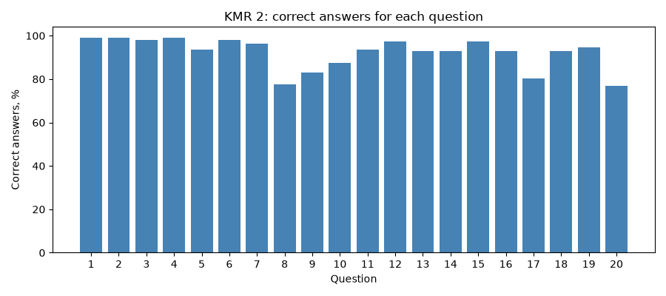
Рисунок 1 – Відсотки правильних відповідей на питання КМР 2
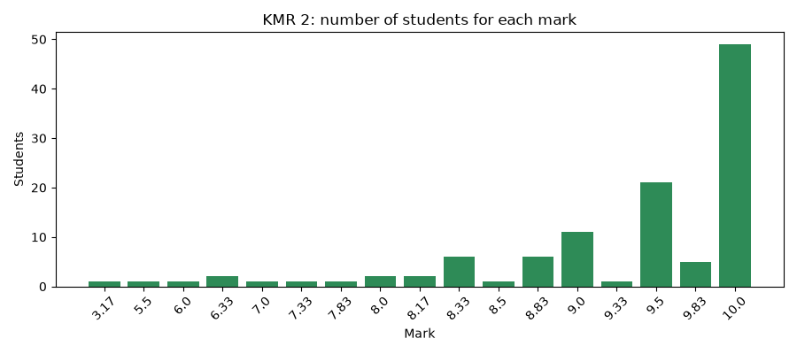
Рисунок 2 – Кількість студентів, що набрали кожну оцінку за КМР 2
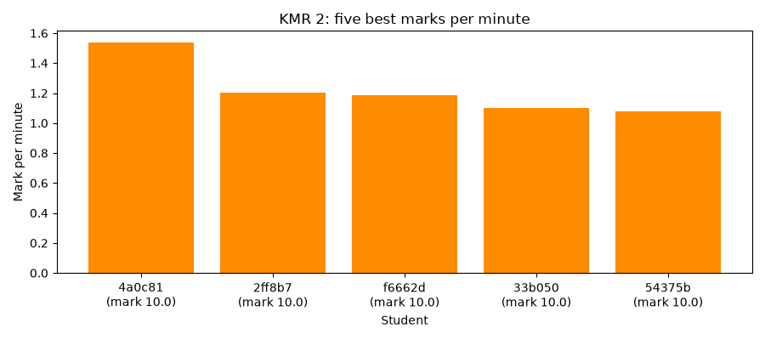
Рисунок 3 – П’ять найкращих результатів середнього бала за хвилину (КМР 2)
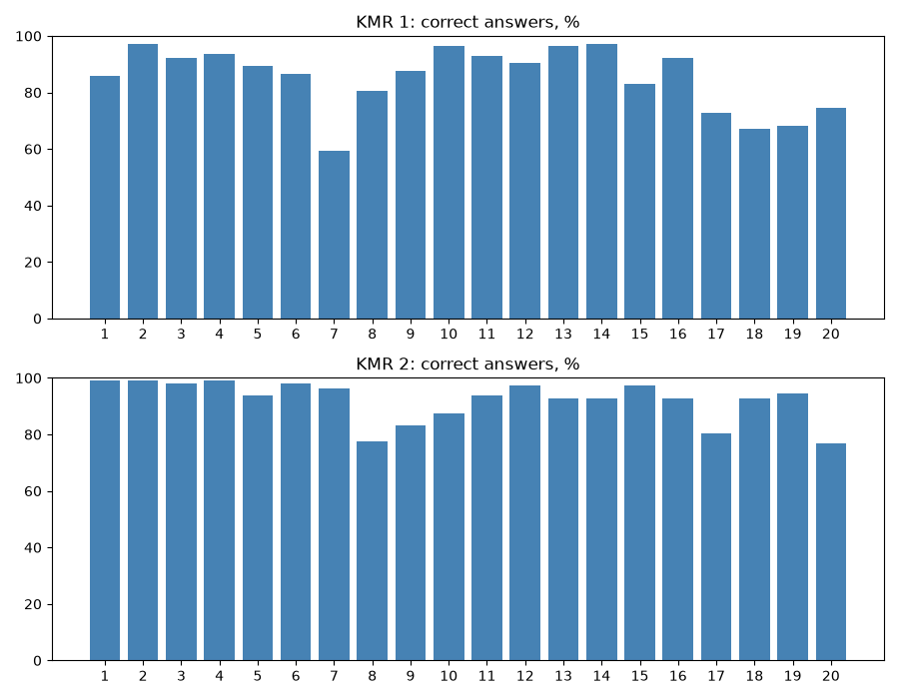
Рисунок 4 – Порівняння відсотків правильних відповідей у двох КМР

Висновки
Під час виконання лабораторної роботи я поглибила знання об’єктно-орієнтованого програмування в мові Python. Я навчилася використовувати статичні атрибути класу для значень за замовчуванням, розрізняти публічні, захищені (одне підкреслення) і приватні (два підкреслення) атрибути та методи, створювати статичні методи за допомогою декоратора @staticmethod і методи класу за допомогою @classmethod.
Я опрацювала успадкування: виклик батьківського конструктора через super(), перевизначення методів у класі-нащадку, а також взаємодію об’єктів різних класів між собою (людина купує будинок, садівник доглядає за деревом, дерево містить список яблук).
Також я ознайомилася з множинним наслідуванням і міксинами: клас KmrWork успадковує класи KmrCsv, Statistic і Plots і поєднує читання CSV-файла, обчислення статистики та побудову графіків бібліотекою matplotlib. За результатами аналізу першу КМР виконали 170 студентів із середнім балом 8,52 за 14,6 хвилини, другу – 112 студентів із середнім балом 9,29 за 20,76 хвилини.

